Yourdon
Ferramenta CASE para Análise Essencial

Projeto de Interface

1. Janela principal

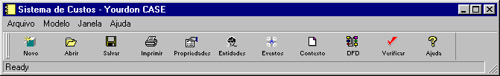

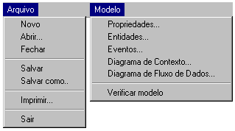

Esta é a principal interface do software de onde é possível manipular os arquivos de projetos e acessar as interfaces que possibilitam a construção dos componentes do modelo essencial.

Principais funções:
- Manipular arquivos de projetos
- Novo, Abrir, Fechar, Salvar, e Salvar como
- Imprimir projeto
- Acessar as interfaces de edição do projeto que está aberto
- Propriedades
- Lista de Entidades
- Lista de Eventos
- Diagrama de Contexto
- Diagrama de Fluxo de Dados
- Verificar a consistência do projeto que está aberto
- Ajuda do software
- Sair do software

2. Propriedades do projeto

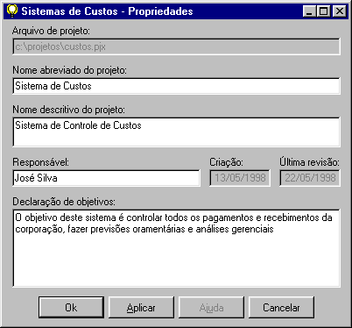

Esta interface é sempre aberta quando da criação de um novo projeto, podendo também ser acessada mais tarde.

Principais funções:
- Visualisar
- Nome do arquivo de projeto (*.yrd)
- Data de criação do arquivo de projeto
- Data da última atualização do arquivo de projeto
- Visualizar e editar
- Nome abreviado do projeto
- Nome descritivo do projeto
- Nome do responsável pelo projeto
- Objetivos do projeto

3. Lista de Entidades

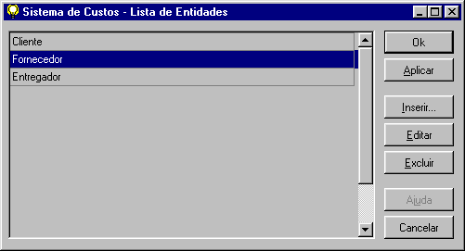

Esta interface possibilita a edição das entidades do modelo ambiental. Estas entidades serão utilizadas mais tarde na construção da Matriz de Eventos, do Diagrama de Contexto e do Diagrama de Fluxo de Dados.

Principais funções:
- Inserir: insere uma nova entidade na grade sob o nome "Nova entidade" e automaticamente chama a função Editar.
- Editar: permite alterar o nome das entidades através da interface "Editar Entidade".
- Excluir: identifica o nome selecionado e, após uma confirmação, exclui a entidade e todos os seus relacionamentos no modelo ambiental (eventos, fluxos associados...).

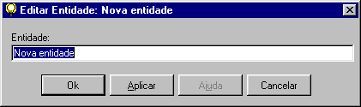

4. Matriz de Eventos

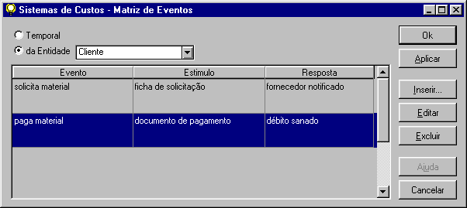

Esta interface possibilita a edição dos eventos do modelo ambiental. Estes evento podem ser temporais ou associados a uma entidade. A grade exibe todos os eventos de uma entidade selecionada ou todos os eventos temporais de acordo com a seleção do usuário.

Principais funções:
- Inserir: insere um novo evento para na grade sob o nome "Nova evento" e automaticamente chama a função Editar.
- Editar: permite alterar os dados do evento através da interface "Editar Evento".
- Excluir: identifica o nome selecionado e, após uma confirmação, exclui o evento do modelo ambiental.

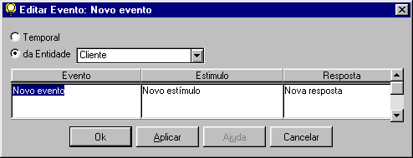

5. Diagrama de Contexto

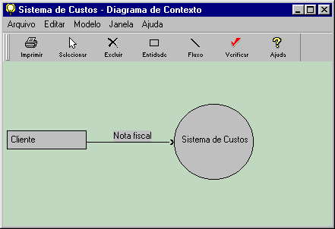

Esta interface possibilita a edição dos diagrama de contexto do modelo ambiental.

Principais funções:
- Imprimir: imprime o diagrama
- Selecionar: seleciona um elemento gráfico.
- Excluir: exclui do diagrama um elemento gráfico.
- Entidade: insere uma representação de um entidade através da interface "Selecionar Entidade".
- Fluxo: insere uma representação de um fluxo de dados através da interface "Editar fluxo".
- Verificar: verfica a consistência do diagrama.

6. Diagrama de Fluxo de Dados

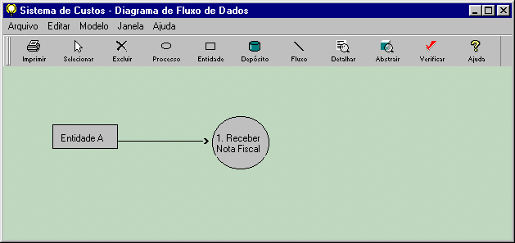

Esta interface possibilita a edição dos diagrama de fluxo de dados do modelo ambiental em vários níveis de detalhamento. Pode-se criar uma nova visão para cada processo que se deseja detalhar.

Principais funções:
- Imprimir: imprime o diagrama
- Selecionar: seleciona um elemento gráfico.
- Excluir: exclui do diagrama um elemento gráfico.
- Processo: insere uma representação de um processo através da interface "Editar Processo".
- Entidade: insere uma representação de um entidade através da interface "Selecionar Entidade".
- Depósito: insere uma representação de um depósito através da interface "Editar Depósito".
- Fluxo: insere uma representação de um fluxo de dados através da interface "Editar fluxo".
- Detalhar: Abre uma nova janela com uma nova visão do processo selecionado para que seja possível detalhá-lo.
- Abstrair: Abre uma nova janela com uma visão do processo atual num nível superior.
- Verificar: verfica a consistência do diagrama.

